Приложение 1
к письму Дептруда и занятости Югры
от _______ 2022 № 17-Исх-_____

Пошаговая инструкция
по работе с единой цифровой платформой«Работа в России»
Шаг 1 Авторизация работодателя
  - Нажмите «Войти»
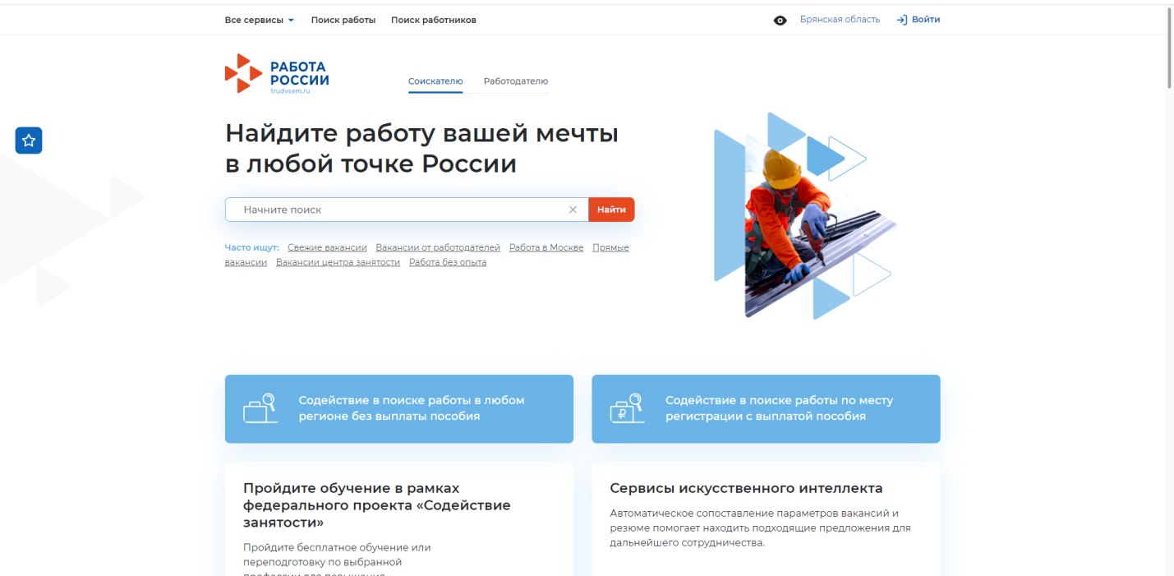
  - Нажмите «Войти» через портал «Госуслуги»
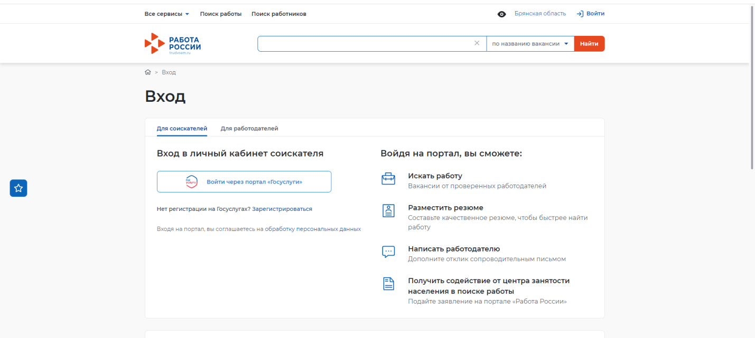

  - Введите логин и пароль от учетной записи «Госуслуги» и нажмите «Войти»
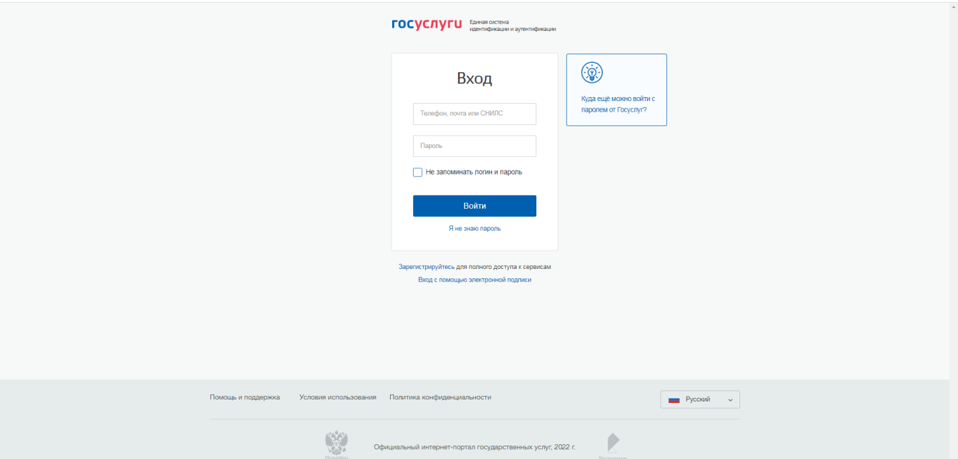

1.4 Чтобы зайти как работодатель – выберите соответствующий указатель
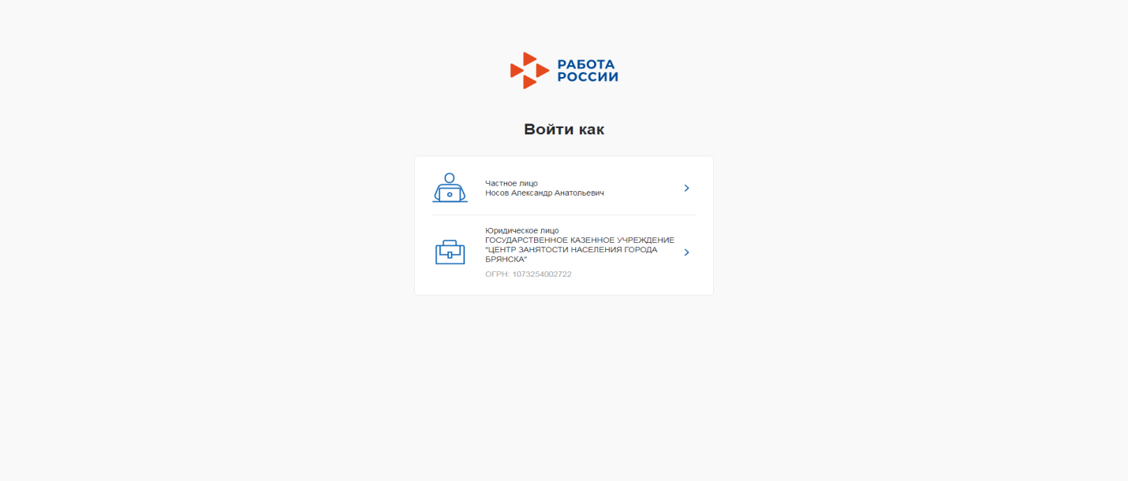

Вы попадаете на главную страницу личного кабинета работодателя. 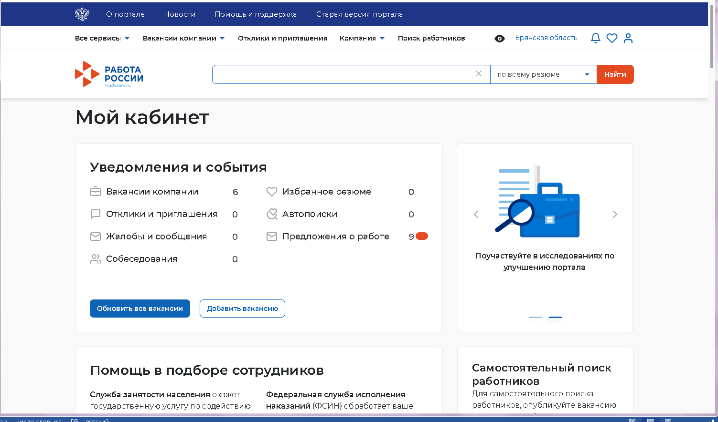

Шаг 2Добавить новую вакансию и обновить активные вакансии
2.1 В личном кабинете, при нажатии кнопки «Обновить все вакансии», произойдет актуализация всех вакансий, которые были поданы ранее.
При нажатии на кнопку«Добавить вакансию» высможете добавить новуювакансию.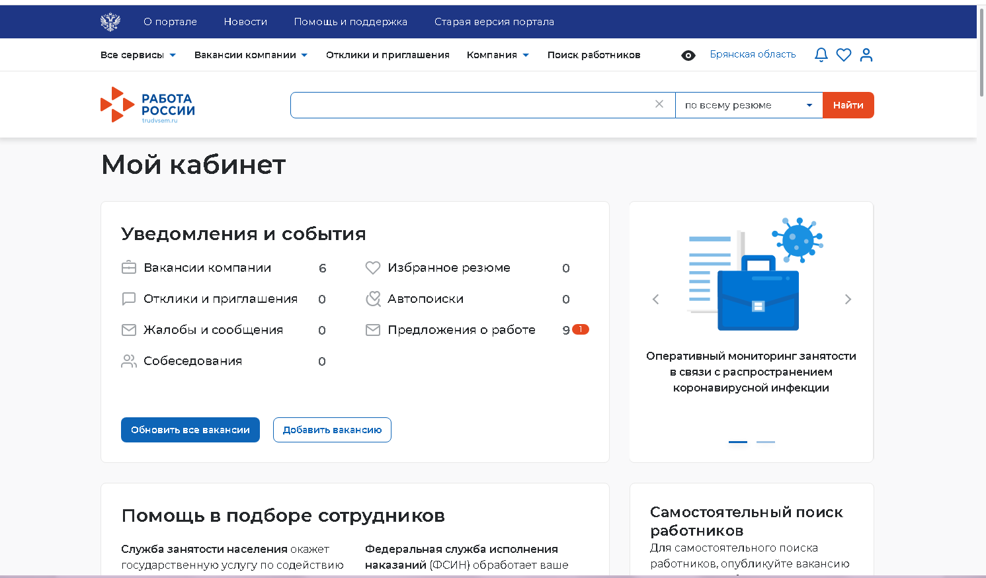
Обратите внимание, что если Вы зайдете в Каталог вакансии через информационную строку,

то откроется меню, в котором выбрав Управление вакансиями,

Вы увидите весь каталог имеющихся у Вас вакансий и сможете работать с каждой из них в отдельности по мере необходимости (редактировать, обновлять, изменять видимость):
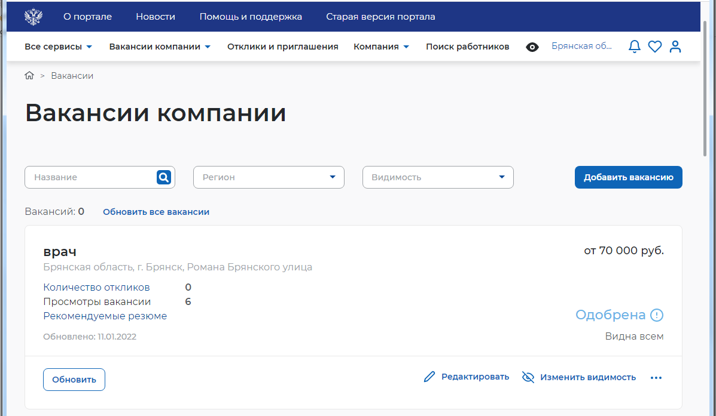
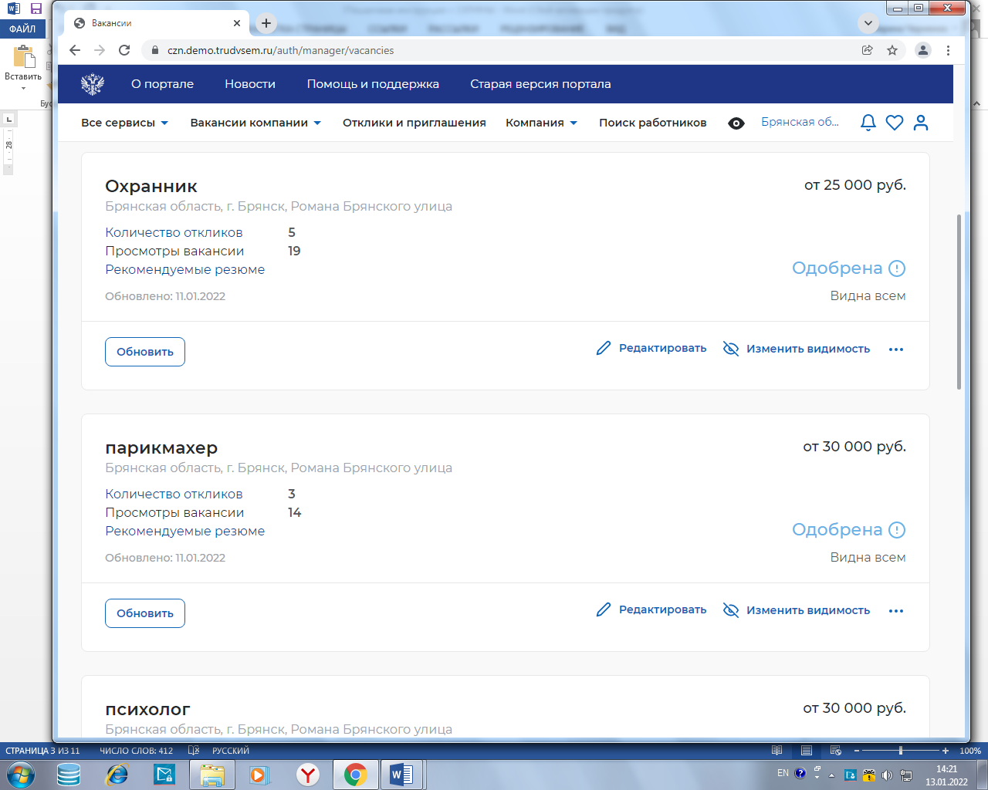

2.2 Заполните предложенную форму о новой вакансии.
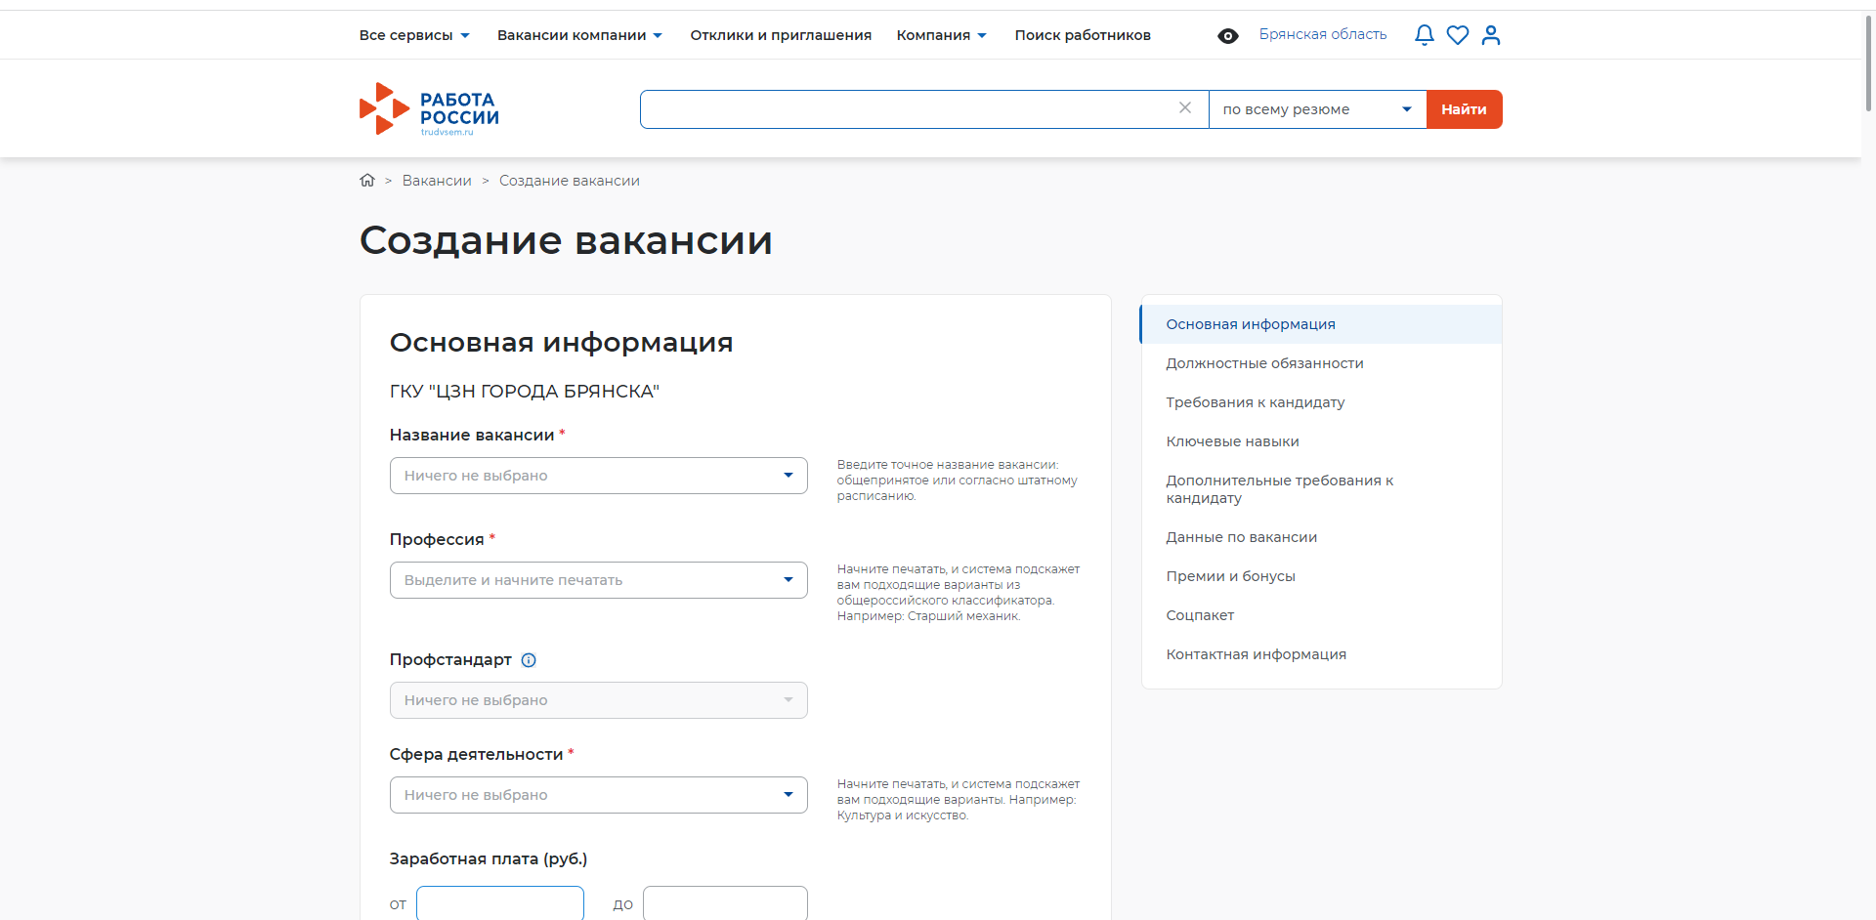
2.3 После внесения информации нажмите «Сохранить и опубликовать» и ожидайте модерации вакансии
сотрудником службы занятости населения.
Модерация вакансии осуществляется от 2-х до 24-х часов.
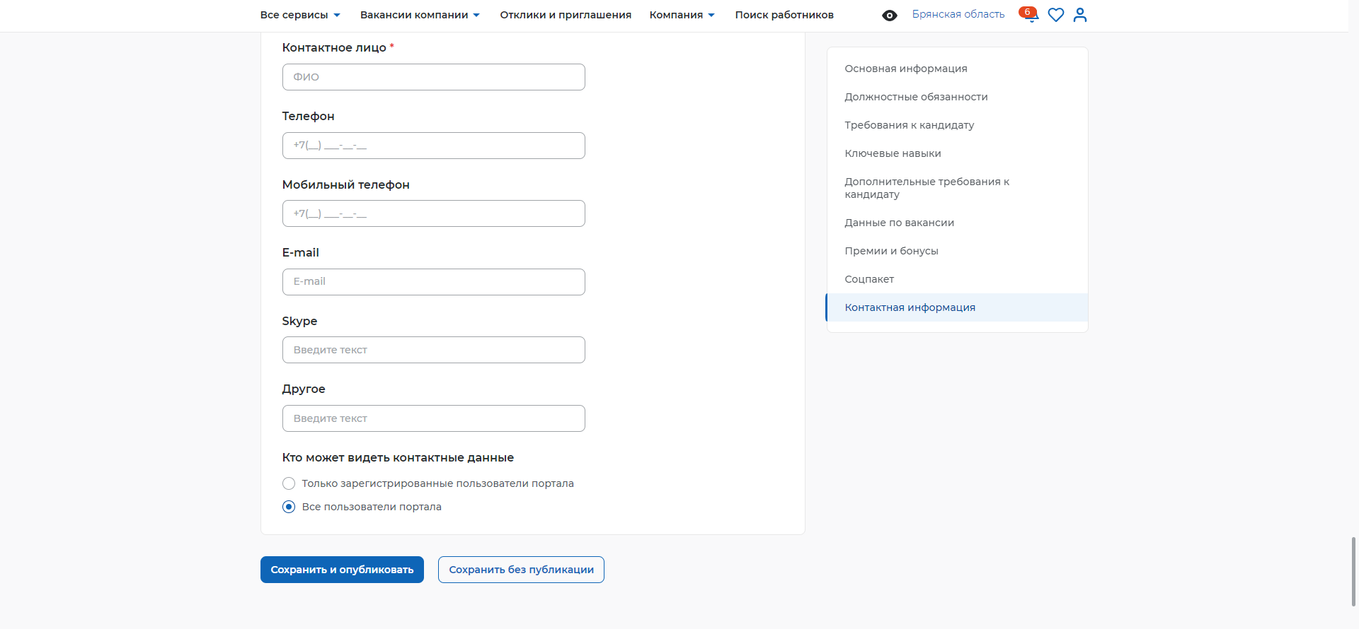
Шаг 3 Подача заявления на содействие работодателю в поиске необходимых работников
3.1 Перейдите в информационную строку и выберете категорию «Все сервисы»
3.2 В открывшемся информационном поле выберете категорию «Все услуги»
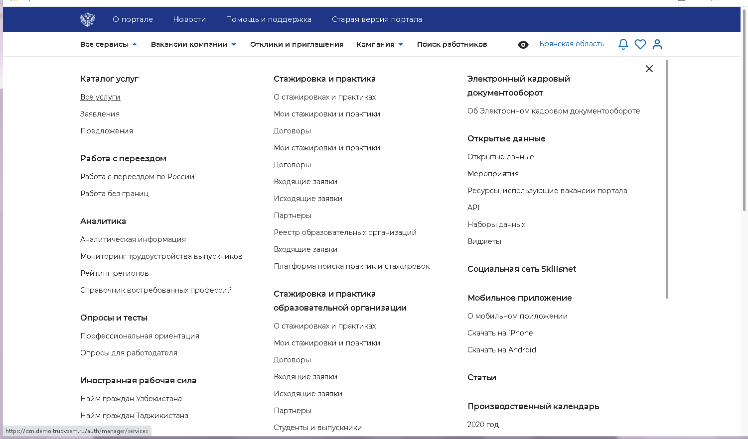
Укажите регион оказания госуслуги
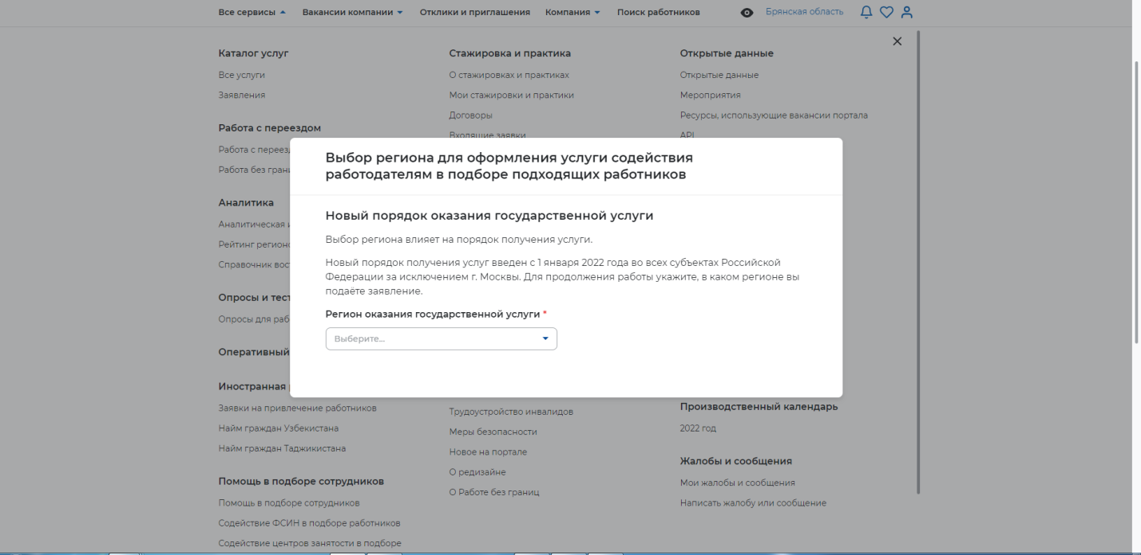
3.3 Из перечня услуг выберете «Содействие работодателям в подборе необходимых работников» и нажмите «Подать заявление»
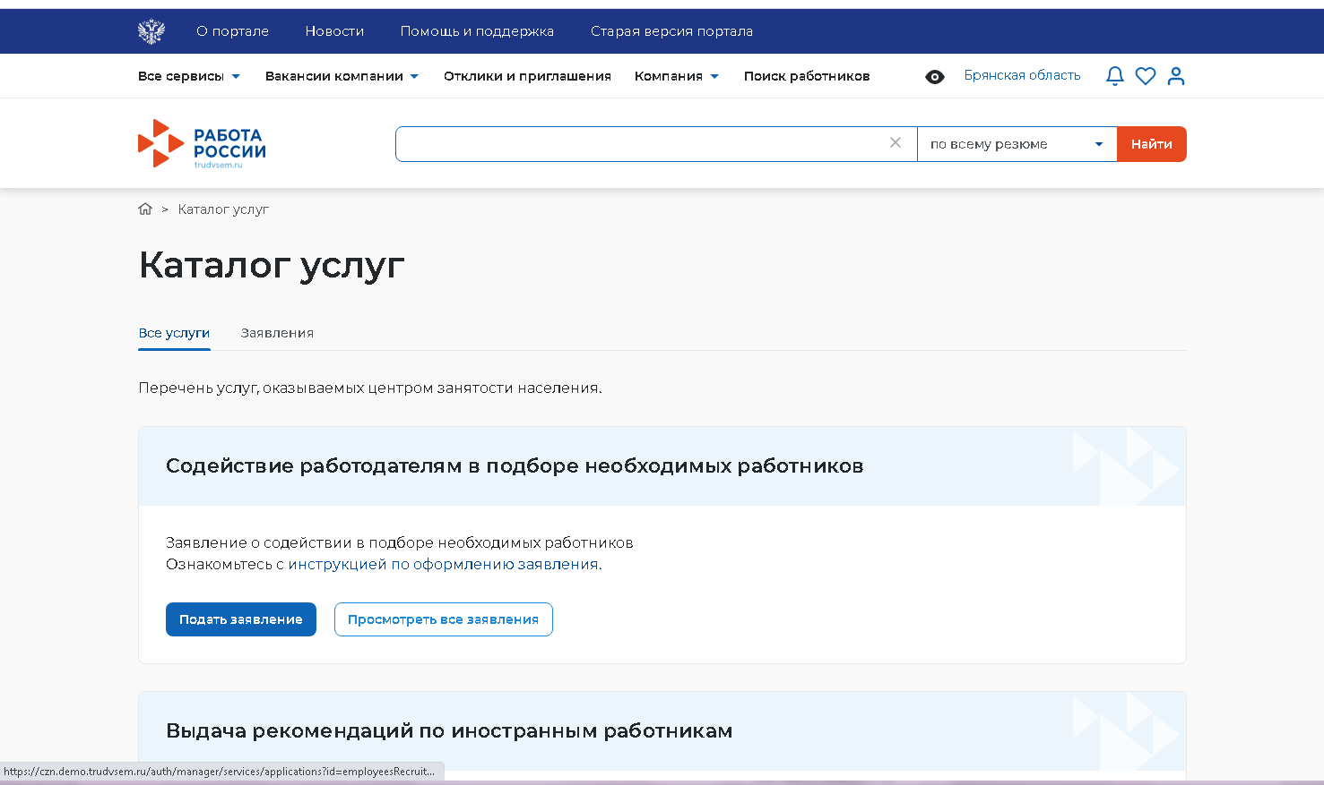
3.4 Если вы участвуете в программе господдержки, то сделайте отметку в окошечке, если нет- пропустите этот пункт.
СПРАВОЧНО! Бюджетные учреждения не могут быть участниками программы господдержки!
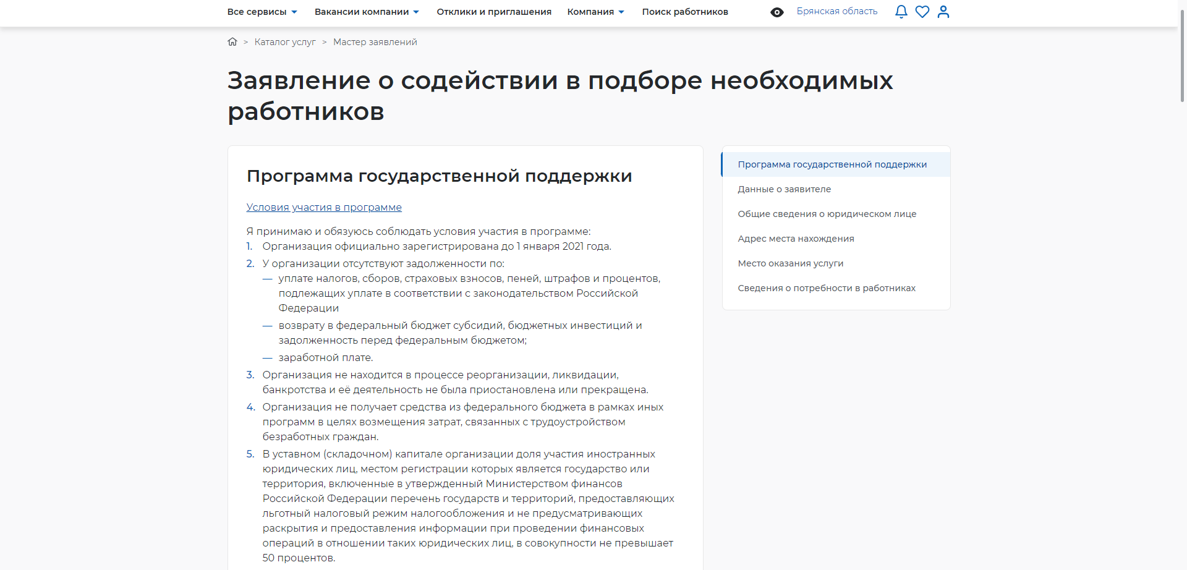

3.5 Заполните предложенную форму о вашей организации

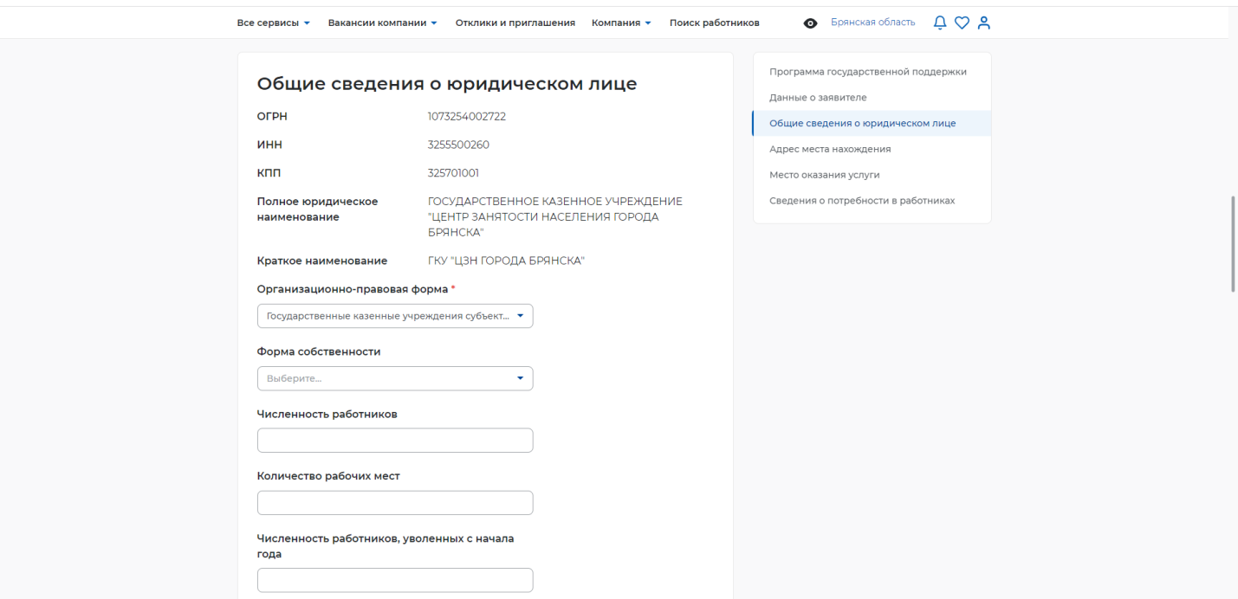
3.6. Выбирая внизу поле «Добавить» вы присоединяете необходимые вакансий к заявлению
(их может быть несколько). Обратите внимание, что присоединить можно только вакансии, прошедшие модерацию или те, которые были размещены ранее. Ранее размещенные вакансии должны быть обновлены и при необходимости отредактированы.
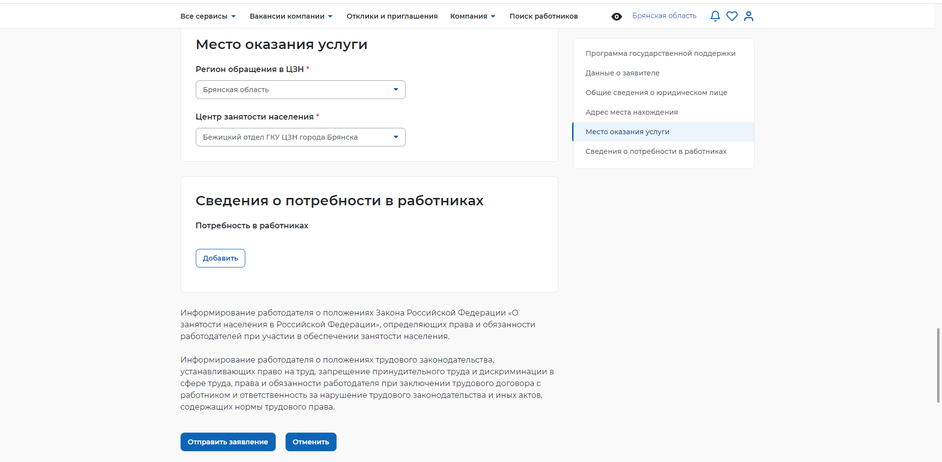

После того, как все необходимые вакансии добавлены к заявлению, нажмите «Отправить заявление».
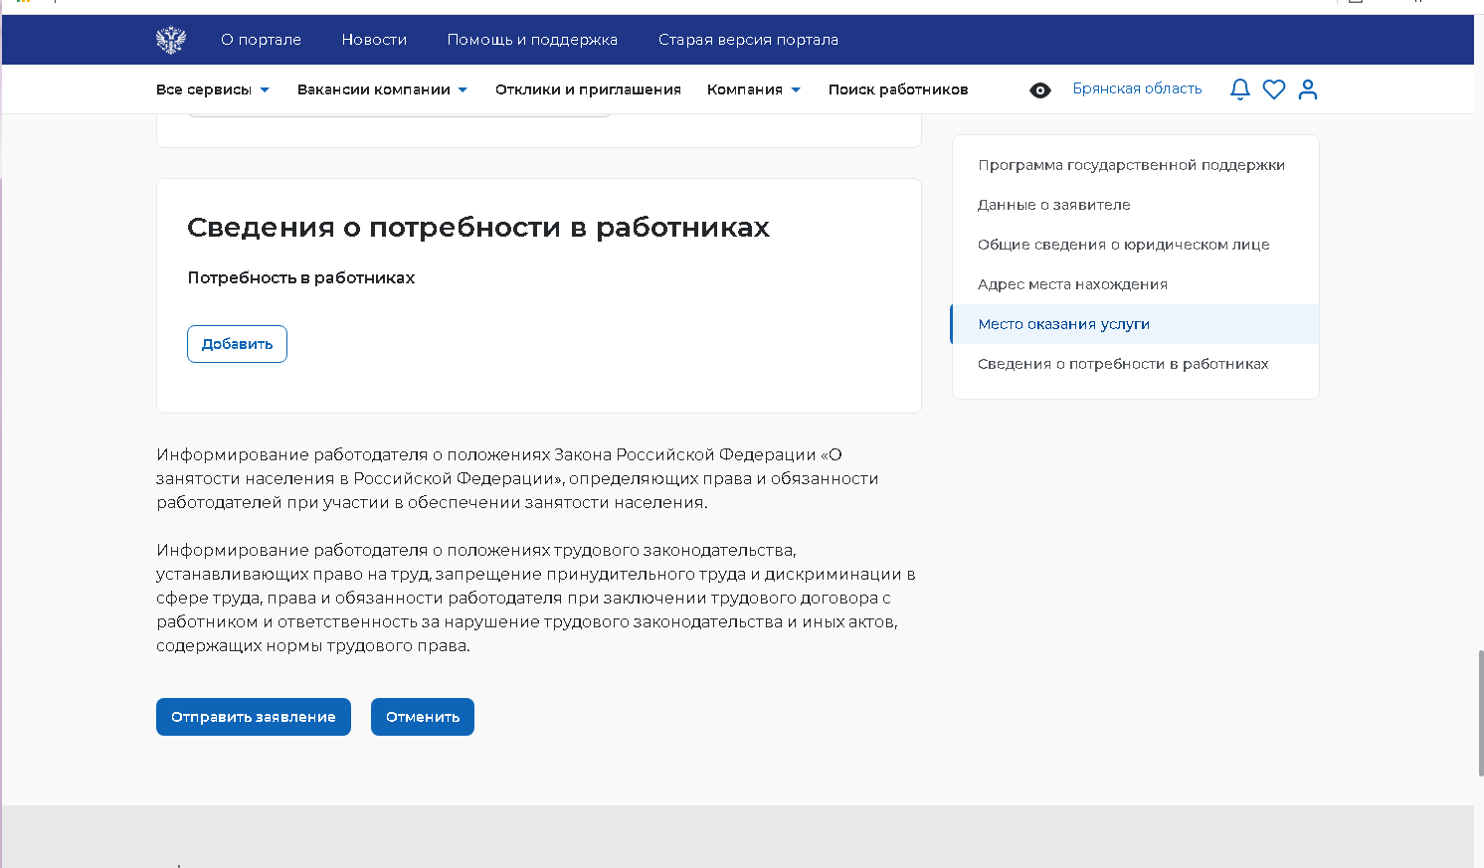
После этого Ваше заявление обрабатывается сотрудниками ЦЗН.
Вам в личный кабинет приходит вся информация по подобранным соискателям. Отслеживайте отклики соискателей своевременно!
ВНИМАНИЕ! Размещенные Вами вакансии публикуются на сайте «Работа в России» в течение 1 месяца! Актуальность вакансии необходимо подтверждать 1 раз в месяц в своем личном кабинете!
Обращаем внимание, что на сайте «Работа в России» в личном кабинете работодателя предусмотрены все формы отчетности. Чтобы перейти на главную страницу личного кабинета, нужно курсор мышки навести на логотип сайта.

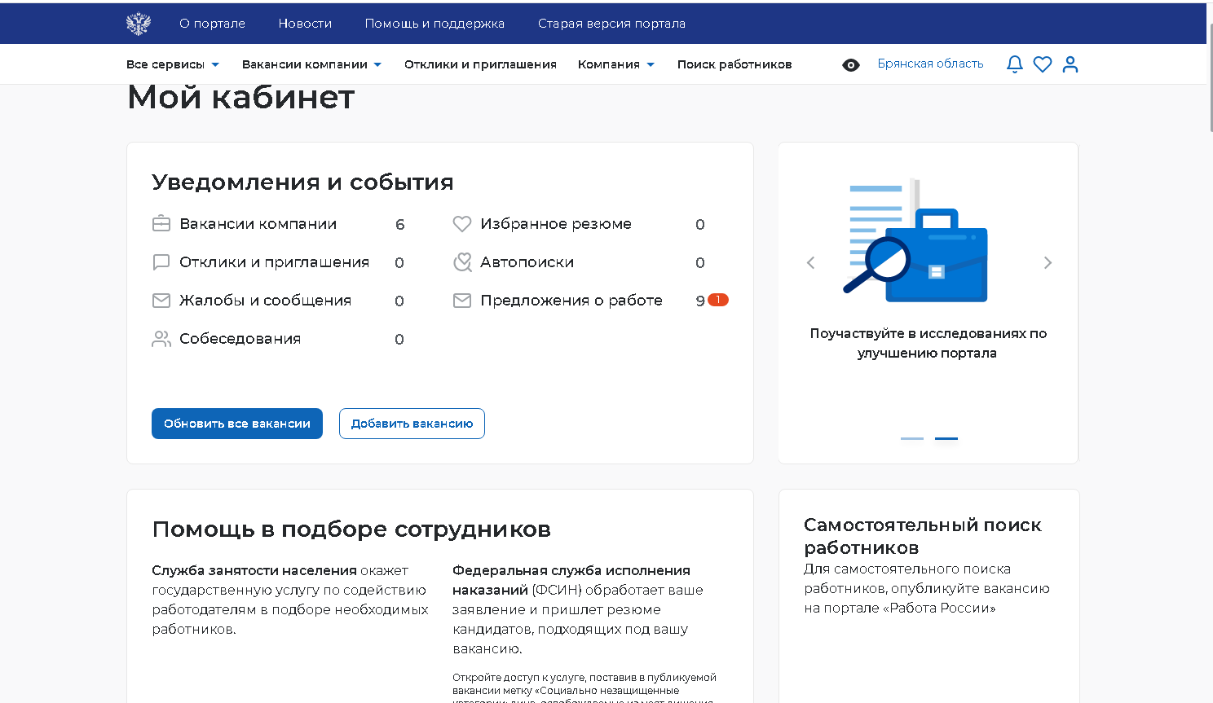

Шаг 4. Просмотр списка подобранныхВам резюме соискателей
Для того чтобы просмотреть список подобранных резюме соискателей необходимо в личном кабинете работодателя нажать на пункт меню «Все сервисы».
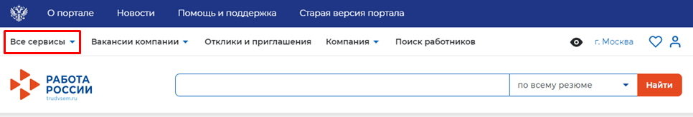

В разделе «Каталог услуг» выбрать пункт «Заявления»
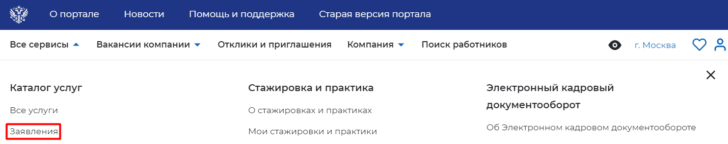

По заявлению со статусом «Подобраны кандидаты» нажать на кнопку «Список резюме».

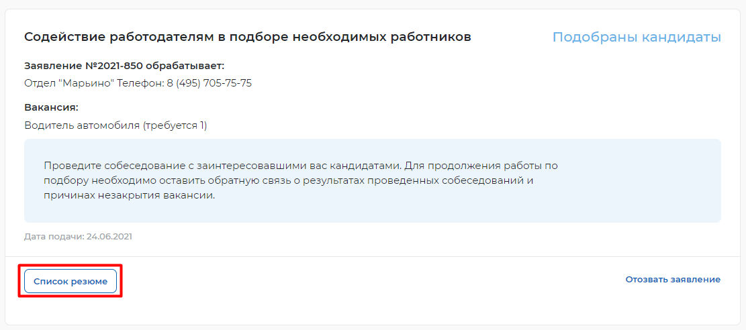
Откроется сформированный сотрудником ЦЗ список резюме соискателей, подходящих на заявленную вакансию.
Шаг 5.Приглашение соискателей
Для того чтобы пригласить соискателя и выстроить с ним дальнейший процесс по взаимодействию необходимо в личном кабинете работодателя перейти на карточку резюме кандидата, нажав на наименование резюме понравившегося кандидата.
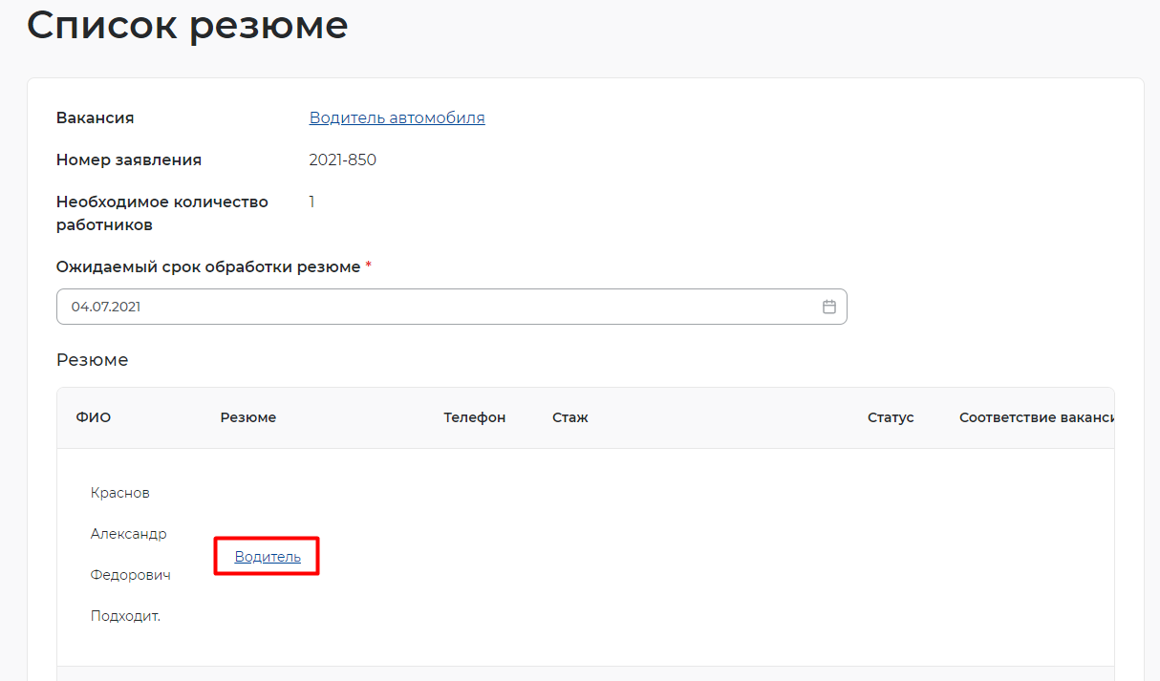

В открывшейся карточке резюме соискателя нажать на кнопку «Пригласить».
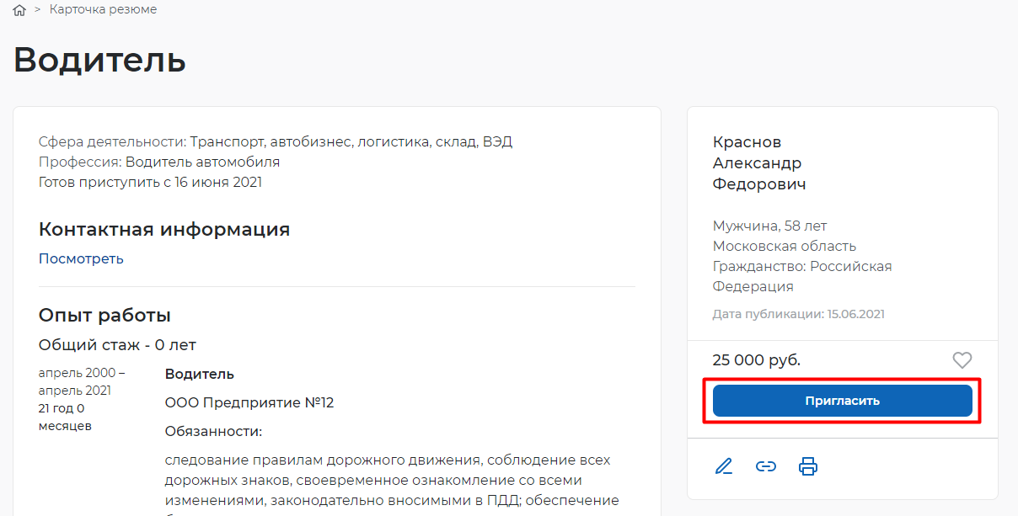

Заполнить требуемые данные (выбрать вакансию, по которой заведено заявление, и заполнить сопроводительное письмо) и нажать на кнопку «Пригласить».
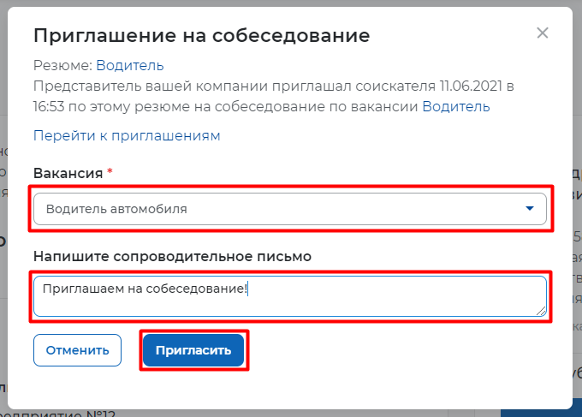

После нажатия на кнопку «Пригласить» будет направлено приглашение для соискателя к взаимодействию, которое будет отображаться в разделе «Отклики и приглашения».
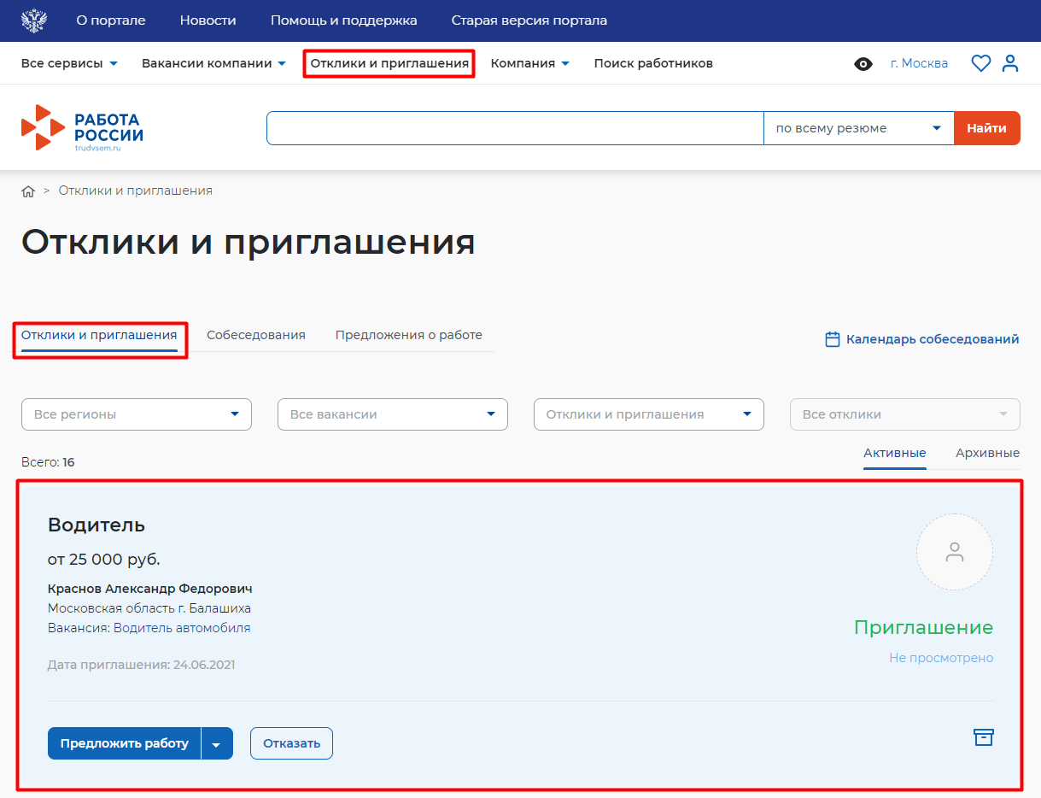

Из раздела «Отклики и приглашения» у Вас есть возможность назначать собеседования, предлагать работу и отказываться от взаимодействия с соискателем.
Шаг 6. Назначение собеседований
Для того чтобы назначить собеседование для соискателя необходимо в личном кабинете работодателя перейти в раздел «Отклики и приглашения», выбрав его в меню работодателя и найти отправленное приглашение по вакансии и резюме для конкретного соискателя, и нажать на кнопку «Назначить собеседование».
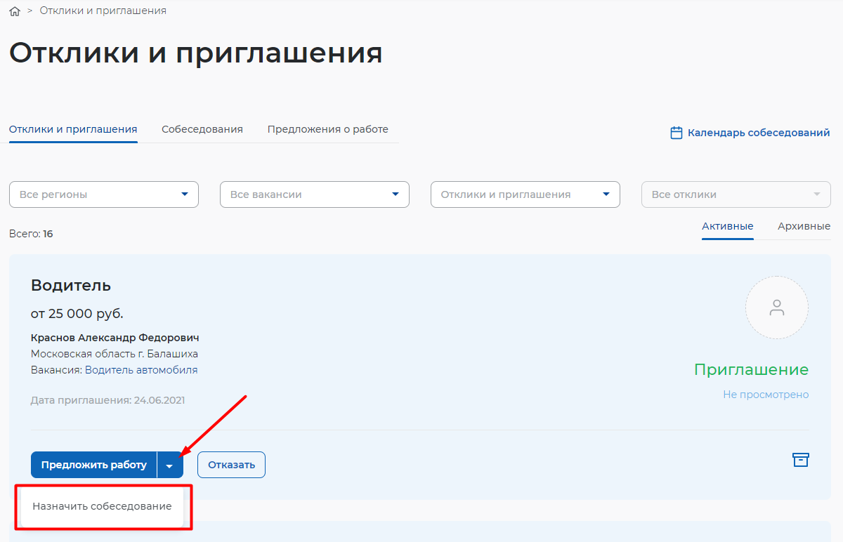
Заполнить блок обязательных полей на открывшейся странице назначения собеседования (дата собеседования, время начала и время окончания, тип собеседования, адрес/ссылка на видеоконференцию (в зависимости от типа)) и нажать на кнопку «Отправить»

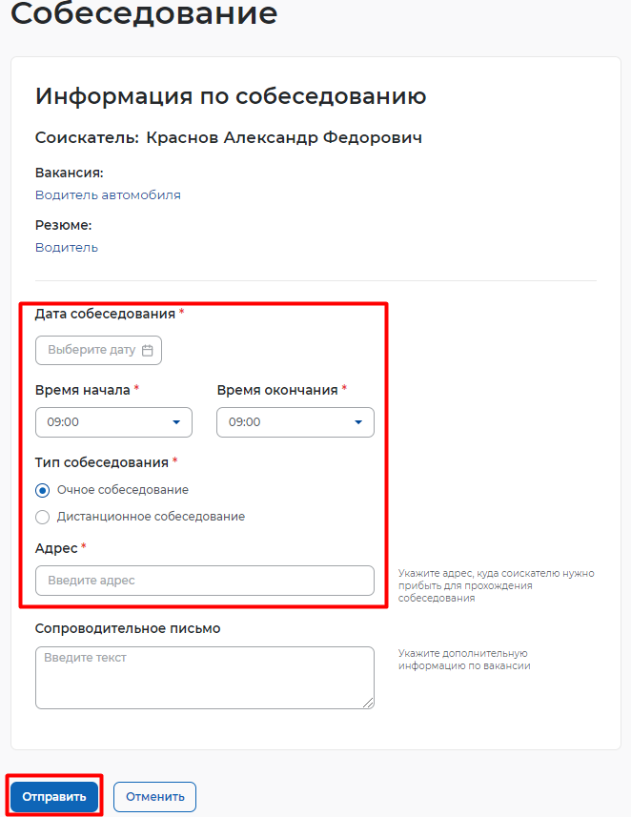

Шаг 7. Предложение работы соискателю
Для того чтобы предложить работу соискателю по результатам собеседования, необходимо в личном кабинете работодателя перейти в раздел «Отклики и приглашения», найти приглашение соискателю, которому необходимо сделать предложение о работе, и нажать на кнопку «Предложить работу».
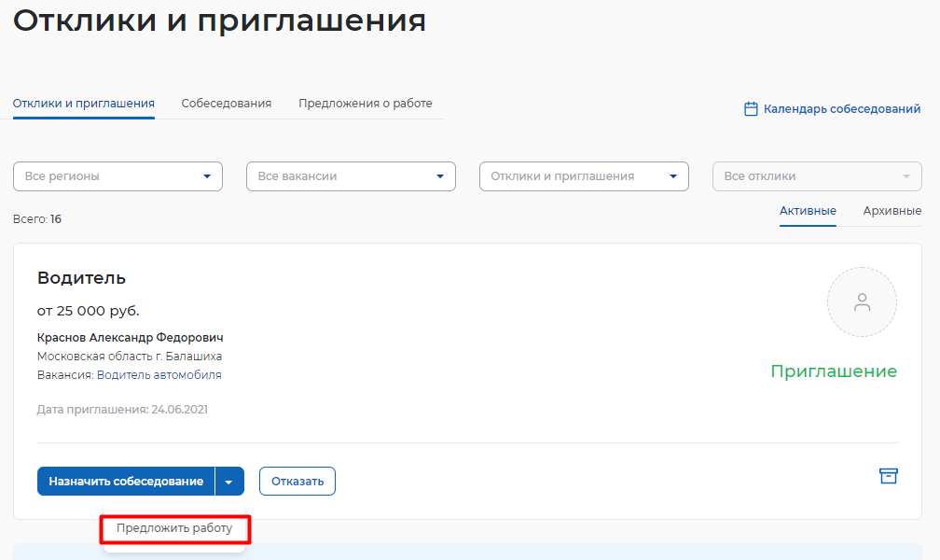

В открывшемся окне заполнить сведения и нажать кнопку «Отправить».
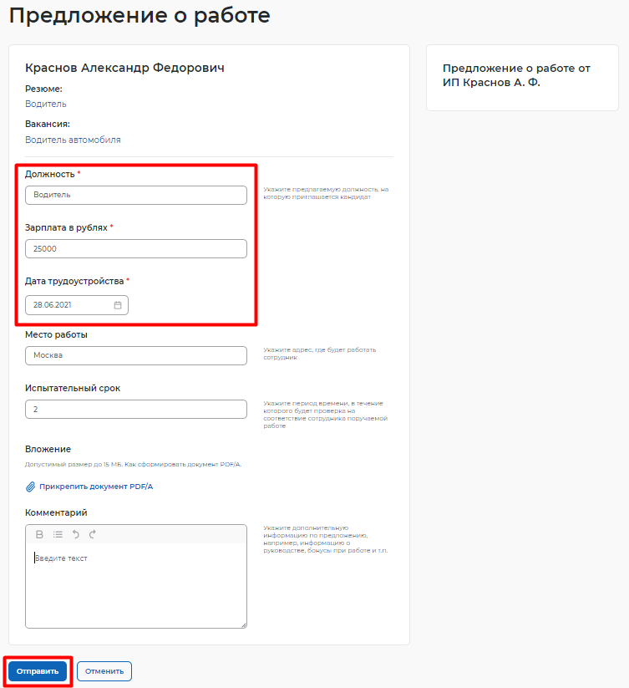
Шаг 8. Завершение оказания услуги
Завершение процесса оказания подбора необходимых работников происходит следующим образом:
нажмите на пункт меню «Все сервисы».
В разделе «Каталог услуг» выбрать пункт «Заявления»
Из перечисленных заявлений выбрать заявления со статусом «Подобраны кандидаты» и нажать на кнопку «Отметка об актуальности вакансии с указанием причин».

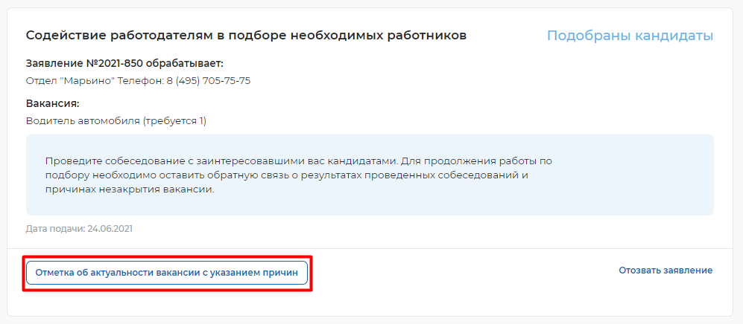
В открывшейся форме указать, что вакансия «Не актуальна» и причиной прекращения подбора кандидатов «Вакансия закрыта с помощью ЦЗН».
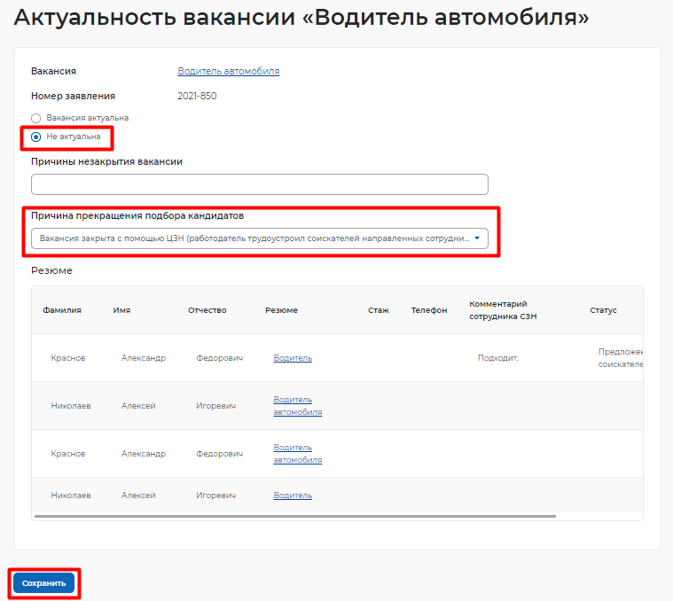

Статус заявления переходит в «Оказана услуга».
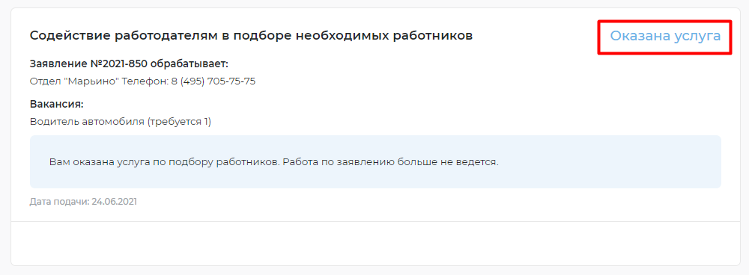
В том случае, если Вы выбираете другие предложенные варианты причин прекращения подбора кандидатов из перечисленных из открывшегося списка
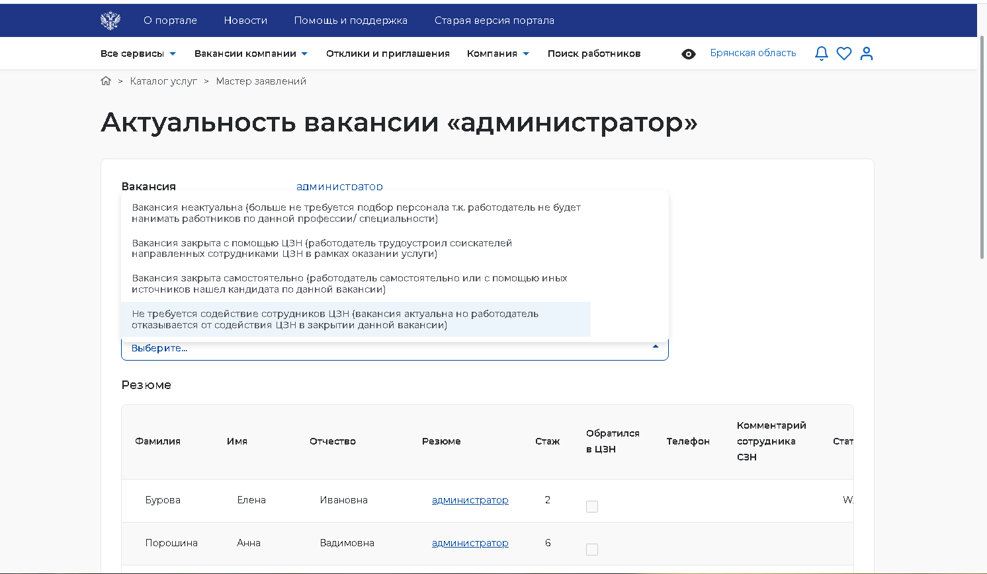
то у вас статус заявления изменится на «Отозвано»
